封面：

江门市技师学院
国家级高技能人才培训基地（汽车维修专业）高级教学场地升级改造项目

响 应 文 件
（正本/副本）

投标单位（盖章）：
法定代表人或其委托代理人（签字）：
日 期： 年 月 日

附件一：投标单位关于资格的声明函

致：江门市技师学院：
我们 （投标单位） 愿意对 （项目名称） 进行投标。并在此声明，投标文件材料中所有关于投标人资格的文件材料、证明、陈述均是真实、准确的。如果发现此类文件材料、证明、陈述与事实不符，我方将承担由此而产生的一切后果。
特此声明!

投标 单位： (全称、盖章)
法定代表人： (签字)
或委托代理人： (签字)
日 期： 年 月 日

附件二：营业执照复印件

附件三：法人身份证复印件（正反面）

附件四：无重大违法记录申明

无重大违法记录的书面声明

致： 江门市技师学院
（投标单位） 郑重承诺：我单位在参加政府采购活动前三年内在经营活动中没有重大违法记录（包括因违法经营受到刑事处罚或者责令停产停业、吊销许可证或者执照、较大数额罚款等行政处罚），无政府采购严重违法失信行为。
如果本承诺与事实不符，我单位愿意无条件承担由此给本次招标带来的一切后果(包括经济损失)。

投标单位名称： （全称、盖章）
法定代表人或授权代表： （签字）
日期： 年 月 日

附件五：项目报价表（不得对表格的内容做任何修改）
江门市技师学院
国家级高技能人才培训基地（汽车维修专业）高级教学场地升级改造项目报价表
填写日期： 年 月 日
序号 | 项目内容 | 技术要求 | 单位 | 数量 | 单价（元） | 总价（元） | 备注
1 | 汽车升降台搬迁移位 | 拆装四柱举升机，包含五金配件，重新拉电 | 台 | 3
2 | 锯路机开锯混泥土路面 |  | 米 | 92
3 | 钩机开凿地面 | 200勾机风炮凿混凝土及勾余泥 | 台班 | 3
4 | 修整基坑 | 人力修整基坑 | 项 | 1
5 | 租用车辆清走余泥 | 专业车辆清走余泥 | 车 | 6
6 | 填石杂石粉 | 回填石粉垫层夯实 | m³ | 6
7 | 混凝土垫层 | 混凝土垫层（普通预拌C15混凝土） | m³ | 6
8 | 现浇钢筋 | 现浇构件12厘螺纹钢铁间距150*150双面网筋 | 吨 | 2
9 | 捣C30混凝土 | 基础捣C30混凝土30公分厚 | m³ | 16.5
合计

注：1.以上所有项目在报价时均应是含税价；
2.以上所有项目均包含材料、制作、运输、安装及后续保修期内的维护维修服和费用，并加盖报价单位印章有效。

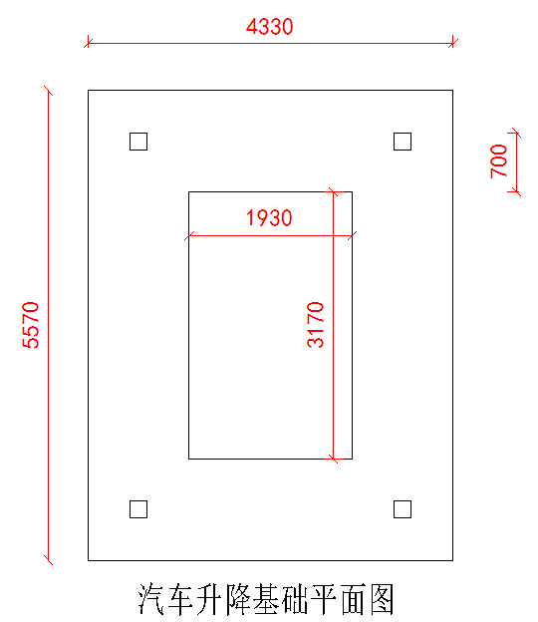

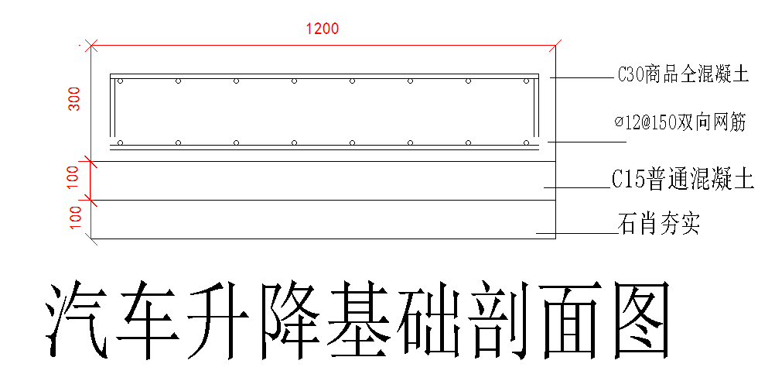

附件六：服务承诺书（格式自拟）

